**МИНИСТЕРСТВО ОБРАЗОВАНИЯ РЕСПУБЛИКИ БЕЛАРУСЬ**

**БЕЛОРУССКИЙ ГОСУДАРСТВЕННЫЙ УНИВЕРСИТЕТ**

**Факультет прикладной математики и информатики**

**Ястребова Вероника**

**Внедрение адресации VLSM. Статическая маршрутизация**

Отчет по лабораторной работе №8

Вариант 14

(«Компьютерные сети»)

студентки 2 курса 13 группы

**Преподаватель**

**Горячкин В.В**

**Минск 2018**

**Задание 1**

Создаем схему и присваиваем имена маршрутизаторам и хостам (Рисунок 1):

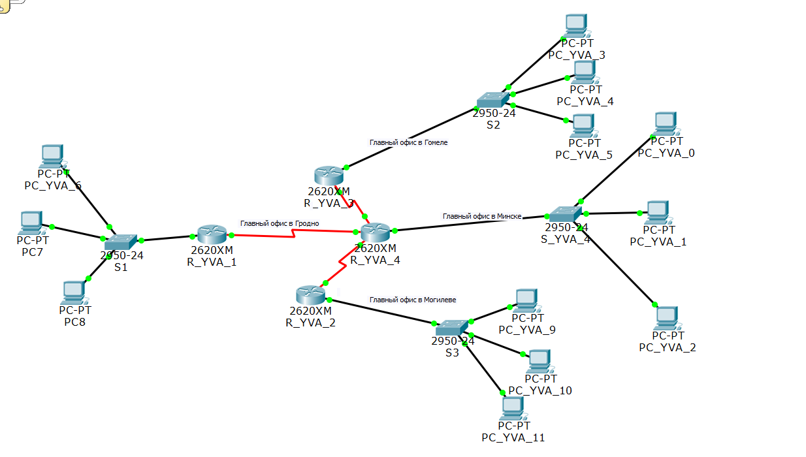

Рисунок 1. Схема

Создаем схему IP-адресации для указанных требований по количеству хостов для каждого из офисов. Заполняем таблицу согласно варианту задания.

***Вариант 14***

IP-адрес 192.116.128.0/20

|  |  |  |  |  |  |
| --- | --- | --- | --- | --- | --- |
| Требуемое число узлов | /префикс | Число узлов | Адрес подсети | Диапазон адресов | Широковещательная рассылка |
| 250 | 24 | 254 | 192.116.130.0 | 192.116.130.1-192.116.130.254 | 192.116.130.255 |
| 280 | 23 | 510 | 192.116.128.0 | 192.116.128.1-192.116.129.254 | 192.116.129.255 |
| 120 | 25 | 126 | 192.116.131.0 | 192.116.131.1-192.116.131.126 | 192.116.131.127 |
| 50 | 26 | 62 | 192.116.131.128 | 192.116.131.129-192.116.131.190 | 192.116.131.191 |
| 2 | 30 | 2 | 192.116.131.192 | 192.116.131.193-192.116.131.194 | 192.116.131.195 |
| 2 | 30 | 2 | 192.116.131.196 | 192.116.131.197-192.116.131.198 | 192.116.131.199 |
| 2 | 30 | 2 | 192.116.131.200 | 192.116.131.201-192.116.131.202 | 192.116.131.203 |

Используя команду ping проверяем взаимодостижимость всех оконечных узлов пользователей.

Сначала проверяем внутри подсети:

1. Главный офис в Гродно (PC_YVA_6 - PC_YVA_7) (Рисунок 2)

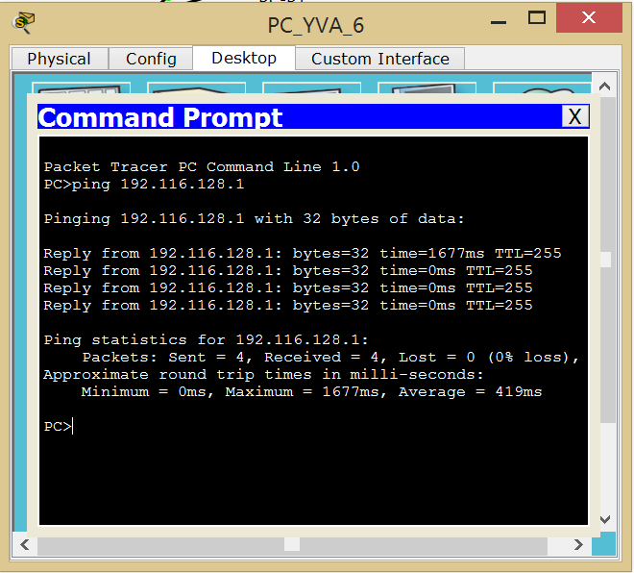

Рисунок 2

2. Главный офис в Минске(PC_YVA_1 - PC_YVA_0) (Рисунок 3) :

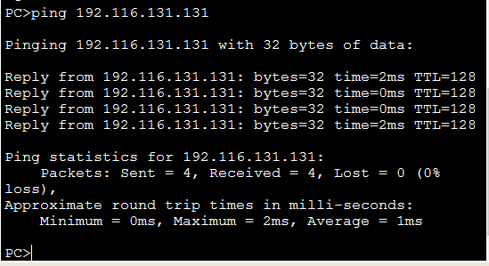

Рисунок 3

3. Главный офис в Могилеве (PC_YVA_10 - PC_YVA_9) (Рисунок 4):

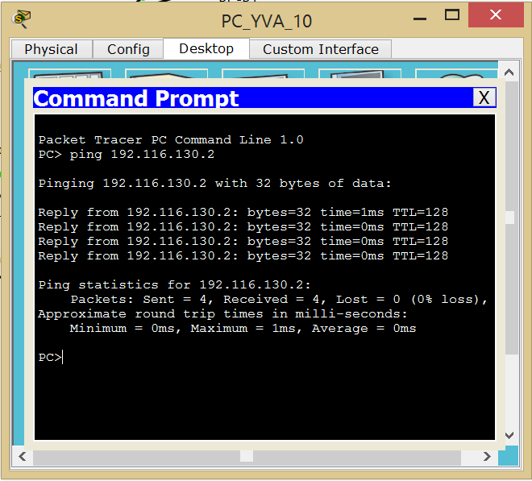

Рисунок 4

4. Главный офис в Гродно (PC_YVA_4 - PC_YVA_3)

(Рисунок 5)

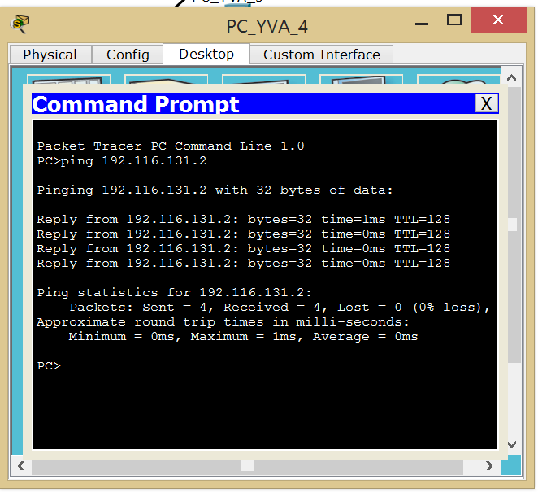

Рисунок 5

Теперь проверим между сетями:

1. Гродно-Гомель(PC_YVA_7 - PC_YVA_4)

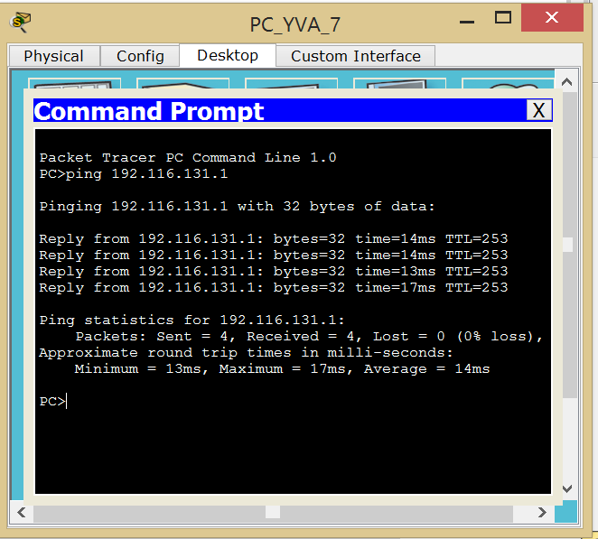

Рисунок 6

2. . Гродно-Минск(PC_YVA_7 - PC_YVA_1) (Рисунок 7)

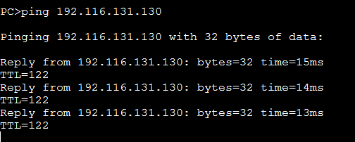

Рисунок 7

3. Гродно-Могилев(PC_YVA_7 - PC_YVA_10) (Рисунок 8)

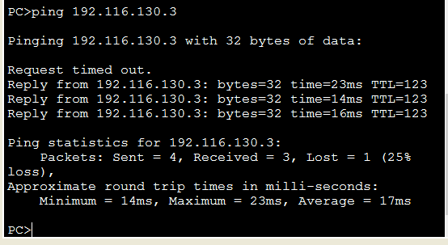

Рисунок 8

4. Минск-Могилев(PC_YVA_1 - PC_YVA_10) (Рисунок 9)

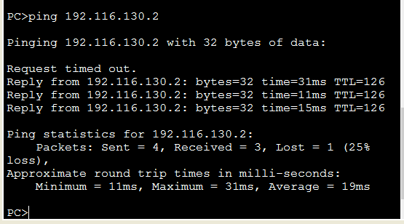

Рисунок 9

5. Минск-Гомель(PC_YVA_1 - PC_YVA_4) (Рисунок 10)

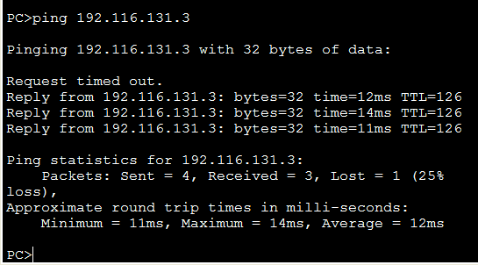

Рисунок 10

6. Могилев-Гомель(PC_YVA_10 - PC_YVA_4) (Рисунок 10)

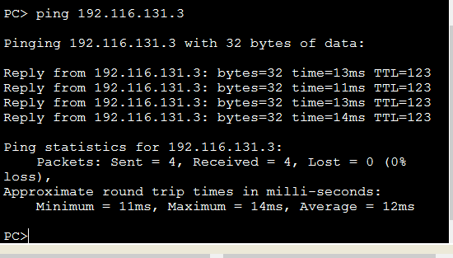

Рисунок 11